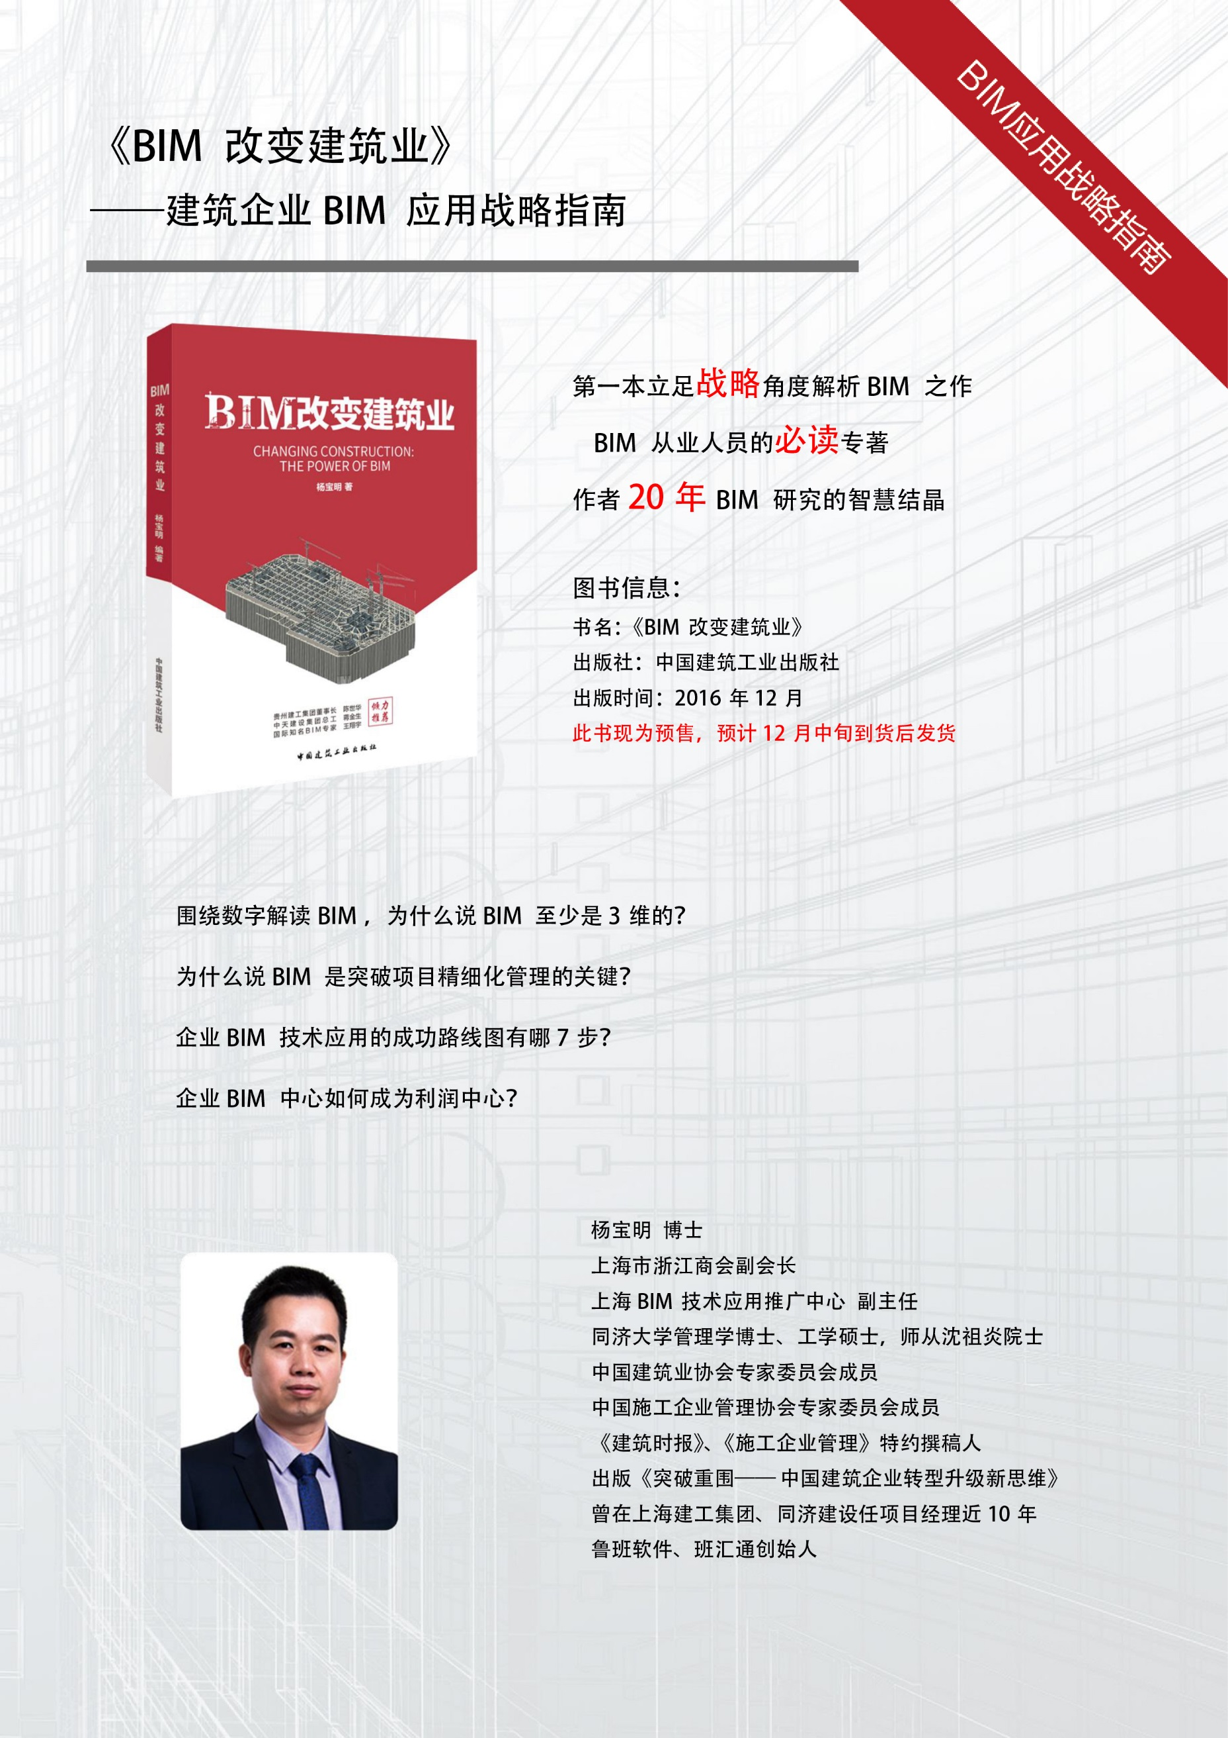



**预售进行时，优惠畅享（现为预售，12月中旬发货！）**

**书籍定价48元/本！预购订阅100本，赠价值1800元/人，“项目利润之道”研讨会名额1人。**

|  |  |  |  |
| --- | --- | --- | --- |
| **订阅单** | | | |
| **订购人：** | **订购人联系电话：** | | |
| **订购数量：□ 20本　□ 50本　□ 100本或订阅 本，48元/本，总金额为 元** | | | |
| **是否开发票：□ 否　　□ 是** | | **发票抬头：** | |
| **邮寄地址：** | | **邮编：** | |
| **付款方式一：支付宝**  consulting@lubanway.com | | | |
| **付款方式二：银行划款** | | | |
| **户名：上海鲁班企业管理咨询有限公司** | | | **订阅电话：021-3588 5138** |
| **账户：1001 2566 0900 7398 305** | | | **QQ：133647070** |
| **开户行：中国工商银行上海市分行杨浦鞍山路支行** | | | **传真：021-3588 5028** |

**书籍评价：**

**中国建筑业协会副会长、贵州建工集团董事长 陈世华:**得益于杨博士对于行业的高度理解与深度研究，真正了解BIM技术及其利用价值，BIM技术在应用中如何真正落地，建筑企业又如何通过BIM技术改革、创新、谋求发展，杨博士的这本《BIM改变建筑业》，相信能解决您的很多困惑，带给您真正需要的BIM思想！

**中天建设集团总工 蒋金生:**这本书是杨博士继《突破重围》之后的又一佳作，延续了其“犀利”的风格，从BIM技术本质入手，深度剖析当前中国建筑企业战略转型在运营层面的突围之路，很有前瞻性。相信杨博士的这本《BIM改变建筑业》能解答您的很多困惑，并最终支持企业转型升级！

**国际知名BIM专家 王翔宇:**鉴于在国内 BIM 研究及应用领域对于 BIM 改变建筑业的思考层面之广，如BIM的价值、争议和方向；建设工程各参与方如何用BIM及应用策略；BIM技术、投入、企业应用、产业发展的困境及解决方法；BIM 的实施主体。要把这些内容的精华萃取出来，并浓缩于一本书里，是非常困难的一件事。然而这正是《BIM改变建筑业》已经可以做到的。

**中国建筑学会副秘书长 顾勇新:**《BIM改变建筑业》一书中，杨博士从企业战略管理、项目管理落地的方向对于BIM技术的研究鞭辟入里，高屋建瓴又兼具实操性；笔锋犀利，观点鲜明，风格独树一帜，是建企管理者应用BIM技术前值得花时间去品味和研读的一本佳作。

**上海南汇建工建设（集团）有限公司总经理 杨永平:**杨宝明博士是行业的BIM专家，对于行业管理、企业战略管理、BIM技术应用方面都有较深的研究。我公司在多个项目中应用鲁班BIM，对于项目管理的提供确实有不少帮助，是未来的发展方向。也希望能借助“BIM+互联网”的能力，突破企业管理的瓶颈，实现更高的利润与价值。相信杨博士的这本《BIM改变建筑业》能给中国的施工企业的BIM应用带来重要的启发。

**广州优比建筑咨询有限公司 CEO 何关培:**两个原因决定本书值得一读：其一，杨宝明博士是业内为数不多对建筑业信息技术应用有整体认识和深入实践而又愿意公开跟同行分享的专家；其二，书中内容为杨博士原创，这在拷贝和粘贴非常方便随处碰到熟面孔文字的今天也不是每本书都能做到的。

**中建二局第一建筑工程有限公司BIM工作室主任 张国辉:**杨宝明博士作为鲁班软件的总架构师，为鲁班软件发展规划明确了服务方向，提升了理论高度，引领了行业潮流；同时以开放的心态，细心倾听用户的心声，在BIM技术落地生根、开花结果做出了突出的贡献。

**上海市安装工程集团有限公司信息总监 徐新:**BIM数据库是各信息系统应用的基础，有了BIM才真正实现了传统建筑行业工作方式的改变；有了BIM才真正把建筑业管理思维从“2D”转变成为“3D”立体的方式。